ФЕДЕРАЛЬНОЕ АГЕНТСТВО ЖЕЛЕЗНОДОРОЖНОГО ТРАНСПОРТА
Федеральное государственное бюджетное образовательное учреждение высшего образования
«Петербургский государственный университет путей сообщения
Императора Александра I»
(ФГБОУ ВО ПГУПС)

Кафедра «Математика и моделирование»

РАБОЧАЯ ПРОГРАММА
дисциплины
«МАТЕМАТИческий практикум»
(ФТД.2)
для направления

38.03.02 «Менеджмент»
по профилю

«Производственный менеджмент»,

Форма обучения – очная

Санкт-Петербург
2016
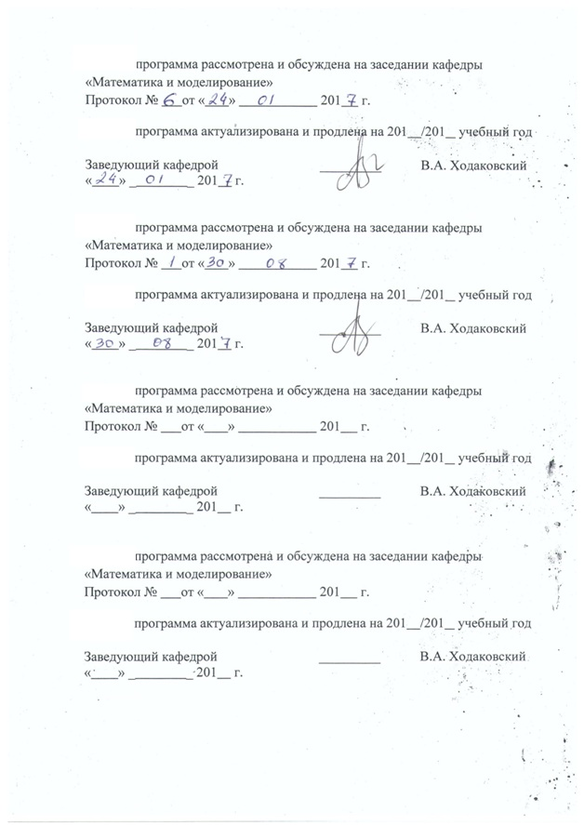
Рабочая программа рассмотрена и обсуждена на заседании кафедры «Экономика транспорта»
Протокол № от «___» _________ 201 __ г.

Программа актуализирована и продлена на 201__/201__ учебный год (приложение).

Заведующий кафедрой
«Математика и моделирование» _________ В.А.Ходаковский
«___» _________ 201 __ г.

Рабочая программа рассмотрена и обсуждена на заседании кафедры «Экономика транспорта»
Протокол № __ от «___» _________ 201 __ г.

Программа актуализирована и продлена на 201__/201__ учебный год (приложение).

Заведующий кафедрой
«Математика и моделирование» _________ В.А.Ходаковский
«___» _________ 201 __ г.

Рабочая программа рассмотрена и обсуждена на заседании кафедры «Экономика транспорта»
Протокол № __ от «___» _________ 201 __ г.

Программа актуализирована и продлена на 201__/201__ учебный год (приложение).

Заведующий кафедрой
«Математика и моделирование» _________ В.А.Ходаковский
«___» _________ 201 __ г.

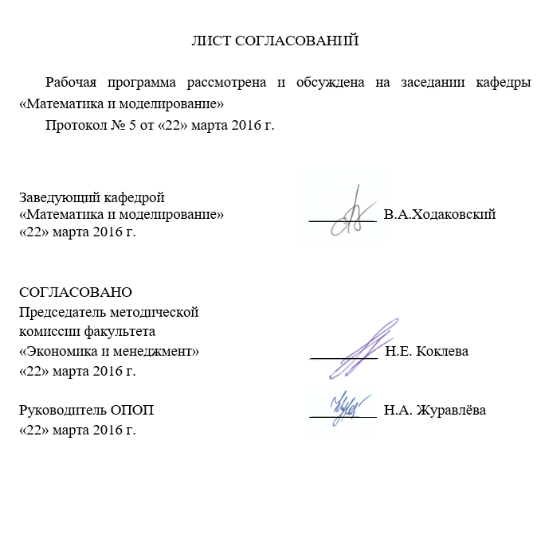
ЛИСТ СОГЛАСОВАНИЙ

Рабочая программа рассмотрена и обсуждена на заседании кафедры «Математика и моделирование»
Протокол № 5 от «22» марта 2016 г.

Заведующий кафедрой
«Математика и моделирование» _________ В.А.Ходаковский
«22» марта 2016 г.

СОГЛАСОВАНО
Председатель методической
комиссии факультета
«Экономика и менеджмент» _________ Н.Е. Коклева
«22» марта 2016 г.

Руководитель ОПОП _________ Н.А. Журавлёва
«22» марта 2016 г.

1. Цели и задачи дисциплины

Рабочая программа составлена в соответствии с ФГОС ВО, утвержденным «12» января 2016 г., приказ № 7 по направлению 38.03.02 «Менеджмент» по дисциплине «Математический практикум».
Целью изучения дисциплины «Математический практикум» является закрепление элементарных математических понятий и соотношений, необходимых для эффективного освоения лекционных и практических занятий по дисциплине «Математика» и по другим дисциплинам, в которых используются математические методы.
Для достижения поставленной цели решаются следующие задачи:
- закрепление элементарных математических понятий;
- закрепление навыков использования элементарных математических соотношений на практике;
- совершенствование умения логически верно и аргументировано проводит аналитические расчеты.

2. Перечень планируемых результатов обучения по дисциплине, соотнесенных с планируемыми результатами освоения основной профессиональной образовательной программы

Планируемыми результатами обучения по дисциплине являются: приобретение знаний, умений, навыков.
В результате освоения дисциплины обучающийся должен:
ЗНАТЬ:
- основные понятия элементарной математики;
- основные соотношения элементарной математики.
УМЕТЬ:
- использовать математические соотношения и математическую символику в соответствии с общеизвестными правилами;
- логически верно, аргументировано и ясно строить устную и письменную речь.
ВЛАДЕТЬ:
- методами алгебраических преобразований;
- методами решения элементарных математических задач.
Изучение дисциплины направлено на формирование следующих общекультурных компетенций (ОК):
- способностью работать в коллективе, толерантно воспринимая социальные, этнические, конфессиональные и культурные различия (ОК-6);
Область профессиональной деятельности обучающихся, освоивших данную дисциплину, приведена в п. 2.1 общей характеристики ОПОП.
Объекты профессиональной деятельности обучающихся, освоивших данную дисциплину, приведены в п. 2.2 общей характеристики ОПОП.

3. Место дисциплины в структуре основной профессиональной образовательной программы

Дисциплина «Математический практикум» (ФТД.2) относится к факультативным дисциплинам.

4. Объем дисциплины и виды учебной работы

Для очной формы обучения:

Вид учебной работы | Всего часов | Семестр
 |  | 2
Контактная работа  (по видам учебных занятий) | 18 | 18
В том числе:  - лекции (Л) | - | -
- практические занятия (ПЗ) | 18 | 18
- лабораторные работы (ЛР) | - | -
Самостоятельная работа (СРС) (всего) | 18 | 18
Контроль | - | -
Форма контроля знаний | З | З
Общая трудоемкость: час / з.е. | 36/1 | 36/1

Примечания: «Форма контроля знаний» –зачет (З).

5. Содержание и структура дисциплины

5.1 Содержание дисциплины
№ п/п | Наименование раздела дисциплины | Содержание раздела
1 | Арифметические вычисления. Преобразование алгебраических выражений | Арифметические вычисления. Преобразования рациональных выражений. Действия с радикалами. Действия над абсолютными величинами. Действия с дробными степенями.
2 | Алгебраические уравнения и системы уравнений | Линейные уравнения. Квадратные уравнения и уравнения, приводимые к ним. Иррациональные уравнения. Системы алгебраических уравнений.
3 | Показательные и логарифмические уравнения. | Показательные уравнения. Логарифмы. Логарифмические уравнения.
4 | Неравенства алгебраические | Линейные неравенства. Системы линейных неравенств. Дробно-рациональные неравенства. Квадратные неравенства. Неравенства, содержащие неизвестное под знаком абсолютной величины. Показательные и логарифмические неравенства. Иррациональные неравенства. Применение неравенств к исследованию уравнений и систем.
5 | Преобразование тригонометрических выражений | Основные соотношения между тригонометрическими функциями одного угла. Формулы приведения. Формулы сложения и кратных углов. Преобразование суммы тригонометрических функций в произведение и обратное преобразование.
6 | Тригонометрические уравнения и неравенства | Обратные тригонометрические функции. Простейшие тригонометрические функции. Тригонометрические уравнения. Тригонометрические неравенства.

5.2 Разделы дисциплины и виды занятий
Для очной формы обучения:
№ п/п | Наименование раздела дисциплины | Л | ПЗ | ЛР | СРС
1 | Арифметические вычисления. Преобразование алгебраических выражений | - | 2 | - | 2
2 | Алгебраические уравнения и системы уравнений | - | 4 | - | 4
3 | Показательные и логарифмические уравнения. | - | 4 | - | 4
4 | Неравенства алгебраические | - | 2 | - | 2
5 | Преобразование тригонометрических выражений | - | 4 | - | 4
6 | Тригонометрические уравнения и неравенства | - | 2 | - | 2
 | Итого: | 0 | 18 | 0 | 18

6. Перечень учебно-методического обеспечения для самостоятельной работы обучающихся по дисциплине
№  п/п | Наименование раздела | Перечень учебно-методического обеспечения
1 | Арифметические вычисления. Преобразование алгебраических выражений | Основы элементарной математики в упражнениях и задачах [Текст] : учебное пособие / П. В. Герасименко, М. М. Луценко. - СПб. : ПГУПС, 2009. - 78 с
2 | Алгебраические уравнения и системы уравнений | Основы элементарной математики в упражнениях и задачах [Текст] : учебное пособие / П. В. Герасименко, М. М. Луценко. - СПб. : ПГУПС, 2009. - 78 с
3 | Показательные и логарифмические уравнения. | Основы элементарной математики в упражнениях и задачах [Текст] : учебное пособие / П. В. Герасименко, М. М. Луценко. - СПб. : ПГУПС, 2009. - 78 с
4 | Неравенства алгебраические | Основы элементарной математики в упражнениях и задачах [Текст] : учебное пособие / П. В. Герасименко, М. М. Луценко. - СПб. : ПГУПС, 2009. - 78 с
5 | Преобразование тригонометрических выражений | Основы элементарной математики в упражнениях и задачах [Текст] : учебное пособие / П. В. Герасименко, М. М. Луценко. - СПб. : ПГУПС, 2009. - 78 с
6 | Тригонометрические уравнения и неравенства | Основы элементарной математики в упражнениях и задачах [Текст] : учебное пособие / П. В. Герасименко, М. М. Луценко. - СПб. : ПГУПС, 2009. - 78 с

7. Фонд оценочных средств для проведения текущего контроля успеваемости и промежуточной аттестации обучающихся по дисциплине
Фонд оценочных средств по дисциплине является неотъемлемой частью рабочей программы и представлен отдельным документом, рассмотренным на заседании кафедры и утвержденным заведующим кафедрой.

8. Перечень основной и дополнительной учебной литературы, нормативно-правовой документации и других изданий, необходимых для освоения дисциплины
8.1 Перечень основной учебной литературы, необходимой для освоения дисциплины
- Антонов, В.И. Элементарная математика для первокурсника. [Электронный ресурс] : Учебные пособия / В.И. Антонов, Ф.И. Копелевич. — Электрон. дан. — СПб. : Лань, 2013. — 112 с. — Режим доступа: http://e.lanbook.com/book/5701
- Основы элементарной математики в упражнениях и задачах [Текст] : учебное пособие / П. В. Герасименко, М. М. Луценко. - СПб. : ПГУПС, 2009. - 78 с.

8.2 Перечень дополнительной учебной литературы, необходимой для освоения дисциплины
- Антонов, В.И. Элементарная математика для первокурсника. [Электронный ресурс] / В.И. Антонов, Ф.И. Копелевич. — Электрон. дан. — СПб. : Лань, 2013. — 112 с. — Режим доступа: http://e.lanbook.com/book/5701

8.3 Перечень нормативно-правовой документации, необходимой для освоения дисциплины
При освоении данной дисциплины нормативно-правовая документация не используется.

8.4 Другие издания, необходимые для освоения дисциплины
При освоении данной дисциплины другие издания не используются.

9. Перечень ресурсов информационно-телекоммуникационной сети «Интернет», необходимых для освоения дисциплины
- Образовательный математический сайт http://www.exponenta.ru;
- Интернет-проект для самообразования, включающий курсы для профессионального образования http://college.ru/matematika/;
- Личный кабинет обучающегося и электронная информационно-образовательная среда. [Электронный ресурс]. – Режим доступа: http://sdo.pgups.ru/ (для доступа к полнотекстовым документам требуется авторизация).

10. Методические указания для обучающихся по освоению дисциплины
Порядок изучения дисциплины следующий:
- Освоение разделов дисциплины производится в порядке, приведенном в разделе 5 «Содержание и структура дисциплины». Обучающийся должен освоить все разделы дисциплины с помощью учебно-методического обеспечения, приведенного в разделах 6, 8 и 9 рабочей программы.
- Для формирования компетенций обучающийся должен представить выполненные типовые контрольные задания или иные материалы, необходимые для оценки знаний, умений, навыков, предусмотренные текущим контролем (см. фонд оценочных средств по дисциплине).
- По итогам текущего контроля по дисциплине, обучающийся должен пройти промежуточную аттестацию (см. фонд оценочных средств по дисциплине).

11. Перечень информационных технологий, используемых при осуществлении образовательного процесса по дисциплине, включая перечень программного обеспечения и информационных справочных систем

Перечень информационных технологий, используемых при осуществлении образовательного процесса по дисциплине:
- технические средства (компьютерная техника и средства связи: персональные компьютеры, наборы демонстрационного оборудования: проектор, интерактивная доска, видеокамеры, акустическая система и т.д.);
- методы обучения с использованием информационных технологий (компьютерное тестирование, демонстрация мультимедийных материалов, компьютерный лабораторный практикум и т.д.);
- перечень Интернет-сервисов и электронных ресурсов (поисковые системы, электронная почта, профессиональные, тематические чаты и форумы, системы аудио и видео конференций, онлайн-энциклопедии и справочники, электронные учебные и учебно-методические материалы);
- электронная информационно-образовательная среда Петербургского государственного университета путей сообщения Императора Александра I [Электронный ресурс]. Режим доступа: http://sdo.pgups.ru .
Дисциплина обеспечена необходимым комплектом лицензионного программного обеспечения установленного на технических средствах, размещенных в специальных помещениях и помещениях для самостоятельной работы: операционная система Windows, MS Office, перечень прикладного программного обеспечения (системы тестирования и др.) и перечень информационных справочных систем.

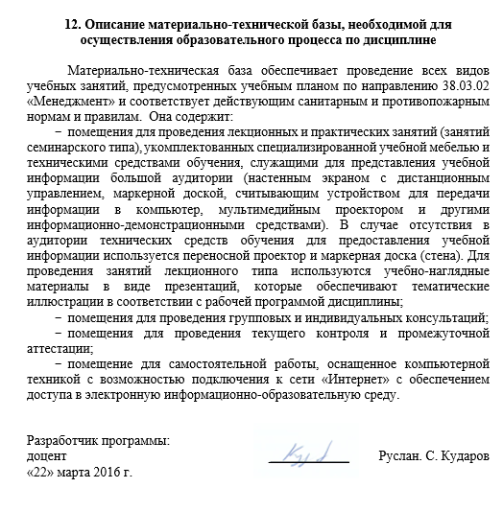
12. Описание материально-технической базы, необходимой для осуществления образовательного процесса по дисциплине

Материально-техническая база обеспечивает проведение всех видов учебных занятий, предусмотренных учебным планом по направлению 38.03.02 «Менеджмент» и соответствует действующим санитарным и противопожарным нормам и правилам. Она содержит:
- помещения для проведения лекционных и практических занятий (занятий семинарского типа), укомплектованных специализированной учебной мебелью и техническими средствами обучения, служащими для представления учебной информации большой аудитории (настенным экраном с дистанционным управлением, маркерной доской, считывающим устройством для передачи информации в компьютер, мультимедийным проектором и другими информационно-демонстрационными средствами). В случае отсутствия в аудитории технических средств обучения для предоставления учебной информации используется переносной проектор и маркерная доска (стена). Для проведения занятий лекционного типа используются учебно-наглядные материалы в виде презентаций, которые обеспечивают тематические иллюстрации в соответствии с рабочей программой дисциплины;
- помещения для проведения групповых и индивидуальных консультаций;
- помещения для проведения текущего контроля и промежуточной аттестации;
- помещение для самостоятельной работы, оснащенное компьютерной техникой с возможностью подключения к сети «Интернет» с обеспечением доступа в электронную информационно-образовательную среду.

Разработчик программы:
доцент ____________ Руслан. С. Кударов
«22» марта 2016 г.

